Rebekah Kimman Sentara Hospital General de Norfolk
1619 49th Calle 600 Gresham Drive
Nofolk, VA 23508 Norfolk, VA 23507
320-630-3480
bekahkimman@gmail.com

24 de 02 del 2025
Estimado Sra. Berry,

Le escribo porque quiero expresar mi interés en el trabajo de enfermera. Soy una persona cariñosa, dedicada y ambiciosa con habilidades de tiempo muy eficiente. También tengo experiencia trabajando en un hospital y en servicio de cliente. Todos mis trabajos previos incluyen trabajar mucho con personas y durante todo este tiempo, he trabajado con muchos tipos de personas diferentes y soy capaz de adaptarme a cada contexto y a las necesidades que se presentan.

Quiero trabajar para su compañía porque he escuchado muchas cosas buenas sobre el ambiente y las condiciones de trabajo. También me gusta la dedicación a los pacientes y su salud. Como he dicho antes, tengo experiencia trabajando con pacientes en un hospital. Jugaba a los juegos con los pacientes en el centro de rehabilitación para hacer los ejercicios que ayudan a sus músculos. Creo que las interacciones con los empleos es una de las partes más importantes del buen servicio. También tengo mucha experiencia en servicios al cliente, así tengo mucha confianza con mis habilidades para ayudar a los pacientes. Algo que puedo traer al trabajo que no todos pueden es que hablo español y inglés. Entonces, puedo trabajar con más personas e interactuar con más pacientes y clientes. Por ejemplo, en el pasado he ayudado a clientes que solamente hablan español comprar un teléfono cuando los otros empleos no pueden. Me gusta ayudar pacientes, clientes, y otras personas de cualquier manera que pueda.

Me encantaría seguir exponiéndoles mis aptitudes en una entrevista.

¡Gracias por su tiempo!

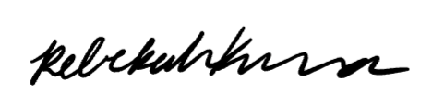

Rebekah Kimman

